杭州市人民政府关于加强柴油载货汽车

通行管理的通告

（征求意见稿）

为进一步推动区域空气质量改善，根据《中华人民共和国大气污染防治法》《浙江省机动车排气污染防治条例》《杭州市大气污染防治规定》和《杭州市道路交通安全管理条例》等法律法规，结合我市实际，市政府决定，进一步加强对本市通行载货柴油车的交通管理，现将有关事项通告如下：

一、通行管理对象

国家第四阶段排放标准（以下简称国四）及未达到国四标准的柴油燃料货车（包括低速货车、牵引车等）及专项作业车。

上述车辆不含军队、武警车辆及执行任务的特种车辆。

二、通行管理时间和区域

**（一）国四柴油货车通行管理措施**

分两个阶段实施通行管理措施。

**第一阶段：**2025年1月1日至2025年12月31日，全天禁止上述各类车辆在以下范围内通行：石祥西路—石祥路—石桥路—秋涛北路—秋涛路—复兴路—老复兴街—虎跑路—满觉陇路—双峰路—灵溪南路—灵溪隧道—灵溪北路—西溪路—紫金港路—文一西路—古墩路合围区域内所有道路以及高架（含匝道以及附属桥梁、隧道），其中石祥西路、石祥路、石桥路、秋涛北路、秋涛路、复兴路、老复兴街、紫金港路、文一西路和古墩路不含。

**第二阶段**：2026年1月1日起，全天禁止上述各类车辆在以下范围内通行：G2504杭州绕城高速公路（不含）合围区域所有道路及高架（含匝道以及附属桥梁、隧道）。

**（二）国三及以下柴油货车通行管理措施**

禁止国家第三阶段排放标准（以下简称国三）及未达到国三标准的柴油燃料货车（包括低速货车、牵引车等）及专项作业车在上城区、拱墅区、西湖区、滨江区全域范围内通行。其他区、县（市）范围按照当地通行管理政策执行。

三、其他规定

上述受限车辆应提前规划行驶路线，绕开禁行区域。

对于违反本通告规定的，公安机关交通管理部门依据道路交通安全法律法规关于违反禁令标志指示的规定予以查处。

本通告自2025年1月1日起施行。前发《杭州市人民政府关于加强国三及以下载货柴油车通行管理的通告》（杭政函〔2019〕40号）同时废止。此前有关交通管理措施与本通告内容不一致的，以本通告为准。

特此通告。

杭州市人民政府

2024年 月 日

（此件可公开发布）

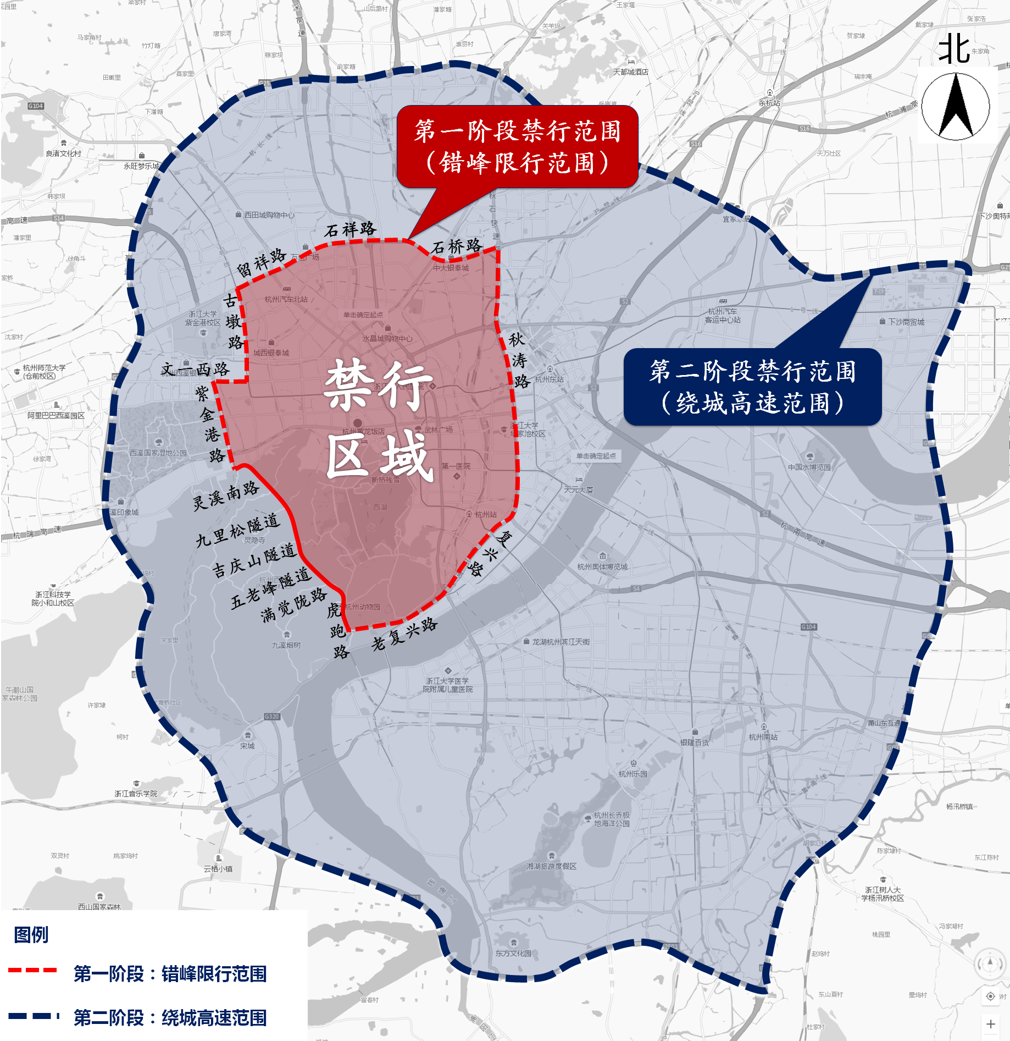4